**El tarot**

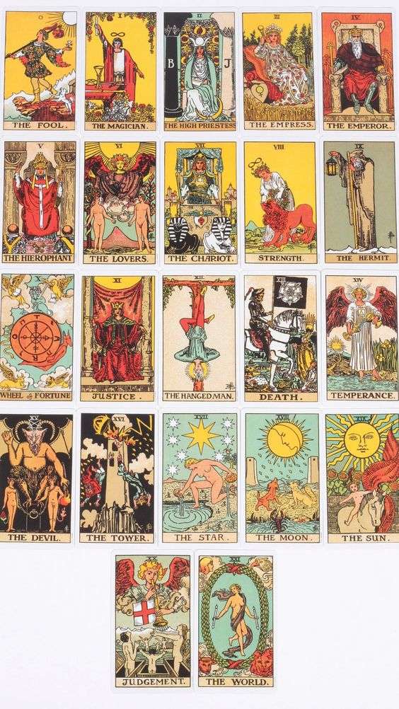

**El Loco (0)**

El Loco es la carta cero del tarot, y todas las cartas siguientes en la baraja representan el viaje del Loco a través de la inocencia, la conciencia y la iluminación.

* Esta tarjeta corresponde a la inocencia y al entusiasmo desenfrenado.
* También puede referirse a un nuevo comienzo, pero a veces es visto como una advertencia en contra de comportarse de manera incauta o irresponsable en una aventura futura.
* Cuando se invierte, ese entusiasmo desenfrenado se pierde, y la tarjeta llega a simbolizar la inseguridad y la indecisión.

**El Mago (I)**

El Mago es un creador de múltiples talentos que tiene el poder de hacer un buen uso de ese talento.

* Esta carta puede ser una señal de cambios increíbles, pero también puede ser interpretada como una advertencia de que alguien va a tratar de engañarte.
* También puede indicar un potencial creativo o un período de creatividad en el horizonte.
* Siempre mira al Mago a la luz de las otras cartas que lo rodean.
* Cuando se invierte, el mago puede significar que la pregunta está siendo manipulada o se están usando sus habilidades para propósitos oscuros.

**La Gran Sacerdotisa (II)**

La Suma Sacerdotisa representa la psique, la sabiduría y la intuición femeninas. Cuando está reservada, la sacerdotisa puede simbolizar talentos o habilidades que se desperdician.

**La Emperatriz (III)**

La Emperatriz representa todo el ciclo vital, desde la fertilidad y el nacimiento hasta la muerte y la vida más allá. A menudo se la reconoce como la mujer sabia. Cuando se invierte, la tarjeta puede ser una señal de infertilidad o de la falta de cuidado completo de sí mismo.

**El Emperador (IV)**

El Emperador es un símbolo de autoridad masculina y mundanalidad.

* El Emperador a menudo significa la necesidad de tomar las cosas en sus propias manos para producir resultados.
* Cuando se invierte, esta carta puede significar un carácter débil y abuso de autoridad.

**El Papa (El Hierofante) (V)**

También llamado el Papa, el Hierofante representa una necesidad de espiritualidad ordenada.

* El Papa expresa las virtudes de la bondad, el perdón y la humildad.
* Cuando se invierte, esta carta puede indicar que tú has caído en una rutina, sin espacio para pensamientos u opiniones de mente abierta.

### Los amantes (VI)

Los amantes pueden indicar algún tipo de alineación romántica y, a veces, un cambio en tu situación romántica. Cuando se invierte, esto puede implicar el fin de una relación actual o la imposibilidad de adaptarse a los desafíos.

### El Carro (VII)

El Carro a menudo señala una lucha que se avecina y la necesidad de perseverar a través de ella. Alternativamente, también podría ser una señal de un próximo viaje. Cuando se invierte, la carta puede indicar un fracaso o una incapacidad para vencer tus miedos.

### La Fuerza (VIII)

La fuerza indica la necesidad de recurrir a tu propia fuerza interior y compasión. Cuando se invierte, esta carta puede revelar que no eres fiel a tus valores o que abusas de tu autoridad.

### El Ermitaño (IX)

El Ermitaño expresa la necesidad de soledad y reflexión. Cuando se invierte, esta tarjeta puede revelar sentimientos de alienación y sospecha.

### La Rueda de la Fortuna (X)

La Rueda de la Fortuna es un símbolo de un destino cambiante y de la necesidad de tomar medidas para asegurar tu destino.

* Examina esta tarjeta en contexto con las tarjetas que la rodean.
* Cuando se invierte, esta carta implica eventos inesperados que podrían tener un efecto en el resultado de una situación particular.

### La Justicia (XI)

La justicia expresa el equilibrio en todas las cosas. Piensa en ello en conexión con el karma cósmico. La energía que pones en el mundo volverá a ti. Cuando se invierte, esta tarjeta puede indicar problemas legales inminentes e injusticia general.

### El ahorcado (XII)

El Hombre Colgado señala la necesidad de sacrificarse para lograr lo que quieres. También te anima a reevaluar tu situación actual. Cuando se invierte, la tarjeta puede indicar una negativa a aceptar la realidad.

### La Muerte (XIII)

A pesar de su obvia interpretación, la Muerte señala un cambio que altera la vida sobre el cual puedes no tener control. Cuando se invierte, esta carta sugiere que tú estás luchando contra un cambio que es inevitable.

### La Templanza (XIV)

La templanza representa la moderación, el autocontrol y la vida en armonía equilibrada. Cuando se invierte, esta carta puede sugerir que estás desequilibrado y atascado viviendo en el pasado.

### El Diablo (XV)

El Diablo tiene varios significados.

* Puede indicar una adicción, y también puede pertenecer a malas influencias en tu vida.
* En algunas circunstancias, el diablo significa la necesidad de soltarse y divertirse para variar.
* Cuando se invierte, la tarjeta puede indicar sentimientos reprimidos.
* Interpreta la carta del Diablo en el contexto de las cartas que la rodean.

### La Torre (XVI)

La Torre es un presagio de cambios inesperados y a veces cataclísmicos. Esta carta tiene el mismo significado sin importar la posición que ocupe.

### La Estrella (XVII)

La Estrella señala rejuvenecimiento y oportunidad. Habla de la conexión entre el cielo y la tierra. Cuando se invierte, puede ser una señal de decepción y de sueños no cumplidos.

### La Luna (XVIII)

La Luna te advierte que no seas presa de los engaños. Cuando se invierte, puede ser una señal de que tú estás usando mal juicio y reprimiendo tu intuición.

### El Sol (XIX)

El Sol significa satisfacción general con todos los aspectos de la vida. Puede ser un indicio de un próximo viaje. Cuando se invierte, puede ser un signo de infelicidad en un escenario determinado.

### La Sentencia (XX)

El juicio sugiere que es hora de hacer un balance de tu vida y reevaluar tu camino futuro. Cuando se invierte, puede ser una señal de estancamiento y falta de voluntad para enfrentar los hechos.

### El Mundo (XXI)

El mundo representa la finalización de un ciclo. Muestra el fruto de todos sus esfuerzos. Cuando se invierte, puede revelar una incapacidad para seguir adelante.